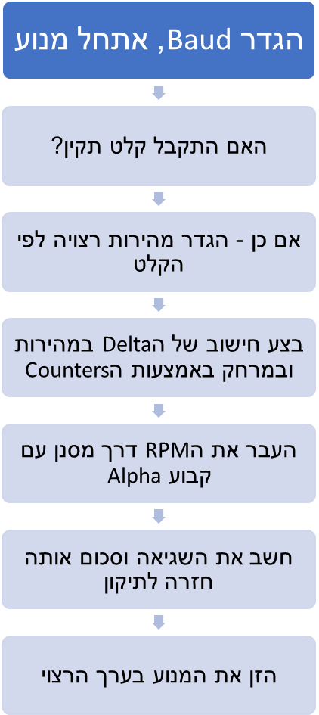

קבע תדר בקר ל100 הרץ תוך שימוש בדיליי 10 מילישניות

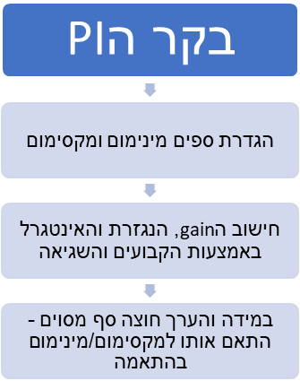

הבקר מקבל את השגיאה